**14주차 보고서**

|  |  |
| --- | --- |
| 이상유 | IMGUI 활용, 플레이어 UI 제작 |
| 고태경 | 플레이어 캐릭터 도구, 장비 착용 |
| 최준하 | 데이터베이스 서버 제작, mysql 연동 및 로그인, 회원가입 시스템 구현 |

이상유: IMGUI를 활용하여 아이템 핫바와 체력, 스태미나 등 플레이어 UI를 제작하였습니다.  
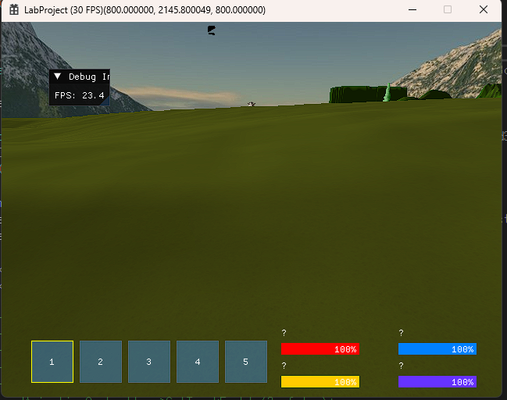

고태경: 플레이어 캐릭터 손에 도구를 착용하여 애니메이션 동작시 같이 움직이도록 제작하였고, 상의, 하의 등 장비 착용을 구현하였습니다.  
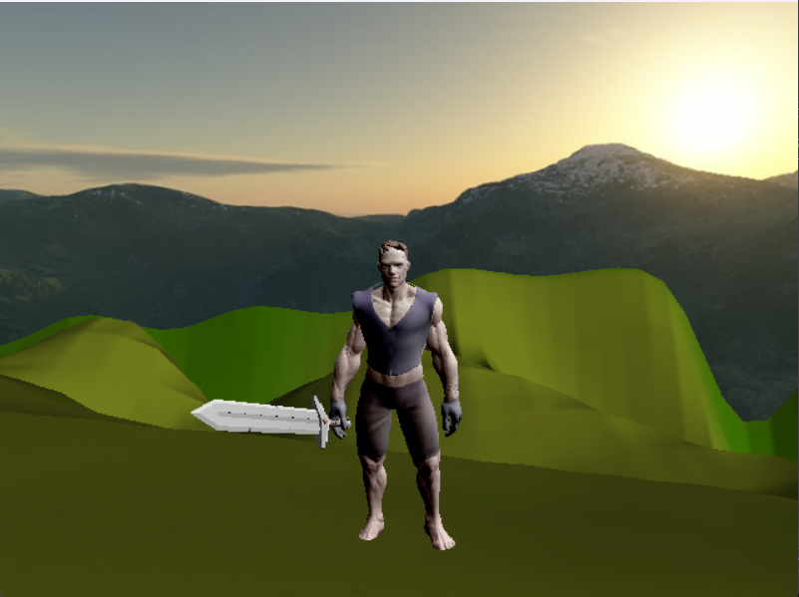

최준하: mysql과의 연동을 통해, 로그인, 회원가입 시스템을 구축하였습니다.  
데이터베이스만 관리하는 서버를 따로 제작하여, 클라이언트가 로비서버에 회원가입/로그인 패킷을 보내면 데이터베이스 서버에 보내 확인 후 성공/실패 결과를 전송하도록 구현하였습니다.  
